Specificatiile cerintelor software

Versiunea 1.0

22 Mai, 2022

Aplicatie de gestiune a bazelor de date in diferite formate

Facultatea de Automatica si calculaoare,

Universitatea Tehnica „Gheorghe Asachi” din Iasi

Grupa 1309A

Bulboaca Monica  
Hociung Vlad-Petru  
Mahu Petrisor  
Talmacel Larisa

Cuprins

1. Introducere 4

1.1 Intentia documentului 4

1.2 Scopul aplicatiei 4

1.3 Definitii, acronime si abrevieri 4

1.4 Referinte 4

2. Descrierea generala a aplicatiei 5

2.1 Perspectiva aplicatiei 5

2.2 Functiile aplicatiei 5

2.3 Caracteristicile uilizatorului 5

2.4 Constrangeri generale 6

2.5 Ipoteze si dependente 6

3. Cerinte specifice 7

3.1 Cerinte specifice interfetei externe 7

3.1.1 Interfata cu utilizatorul 7

3.1.2 Interfata hardware 8

3.1.3 Interfata software 8

3.1.4 Interfete de comunicare 8

3.2 Cerinte functionale 8

3.2.1 Functionalitatea de incarcare 8

3.2.2 Functionalitatea de salvare 8

3.2.3 Functionalitatea de modificare 9

3.2.4 Functionalitatea de ajutor 9

4. Modul de utilizare a programului 9

4.1 Incarcarea unui fisier 9

4.2 Vizualizarea datelor 10

4.3 Modificarea datelor 10

4.3.1 Editarea unei inregistrari 11

4.3.2 Stergerea unei inregistrari 11

4.4 Salvarea fisierului 12

5. Alte cerinte 13

5.1 Diagrame UML 13

5.1.1 Diagrama de clase 13

5.1.2 Diagrama de use-case 13

5.1.3 Diagrama de secventa 13

5.1.4 Diagrama de activitati 14

# Introducere

## Intentia documentului

Scopul documentului este de a descrie cu acuratete functiile produsului software „Aplicatie de gestiune a bazelor de date in diferite formate” si de a specifica toate cerintele non-functionale ale produsului, pe care acesta ar trebui sa le respecte, precum: performanta, disponibilitate, securitate.

## Scopul aplicatiei

Aplicatia are scopul de a usura si mari eficienta cu care o persoana necalificata poate modifica datele dintr-o baze de date provenita din diferite tipuri de fisiere. Astfel, productivitatea va fi sporita deoarece o persoana necalificata in domeniul programarii, fara a fi nevoita a cunoaste date din spatele tipului de document si a bazei de date, poate face modificari asupra ei.

## Definitii, acronime si abrevieri

|  |  |
| --- | --- |
| **Termen** | **Semnificatie** |
| Baza de date | Fisier ce contine o multitudine de date care sunt asemanatoare printr-o anumita structura |
| Utilizator | Persoana ce foloseste aplicatia |
| GUI | Interfata grafica cu utilizatorul |
| Aplicatie | Produsul software din acest document |
| Offline | Fara o conexiune la Internet |

## Referinte

* IEEE*. IEEE Std 830-1998 IEEE Recommended Practice for Software Requirements Specifications*. IEEE Computer Society, 1998.
  1. Prezentarea generala a documentului

In continuare, acest document doreste sa prezinte abilitatile produsului software si cerintele necesare pentru ca produsul sa poate functiona fara nicio problema.

# Descrierea generala a aplicatiei



## Perspectiva aplicatiei

Aplicatia a fost construita din perspectiva unei persoane ce nu este instruita suficient pentru a modifica fisierul prin alte metode, astfel usurand foarte mult modul in care modificarea datelor, prin intermediul interfetei. Interfata grafica foarte usor de folosit este perfecta pentru oricine, iar optiunea de a salva intr-un alt format fata de cel initial permite unor utilizatori mai avansati pentru a face modificari prin alte modalitati.

## Functiile aplicatiei

Pentru inceput, aplicatia permite incarcarea unui fisier ales de catre utilizatorul din spatiul de stocare al calculatorului, fisier al carui date vor fi preluate, urmand apoi ca utilizatorul sa primeasca o vizualizare mult mai simplista a acelor date.

Dupa ce utilizatorul primeste vizualizarea datelor, acesta va putea apoi sa faca diverse procesari pe aceste date, de tipul CRUD[1].

Astfel, putem prezenta fiecare functionalitate in parte dupa cum urmeaza:

* Incarcare
  + Utilizatorul poate incarca un fisier pe care acesta doreste sa il prelucreze
  + Aceasta functionalitate poate fi selectata atat din bara de meniu, categoria File, optiunea Open, cat si prin butonul din partea dreapta a aplicatiei „Load”
* Salvare
  + Utilizatorului ii este prezentata o fereastra unde acesta doreste sa salveze fisierul, prin intermediul butonului „Save”
  + Aici, in fereastra gestionata de sistemul de operare, utilizatorul poate alege formatul fisierului si numele acestuia

Pentru operatiile de modificare asupra datelor din fisier, avem doua functionalitati:

* Modificare
  + Utilizatorul poate selecta oricare inregistrare si prin intermediul butonului „Edit”, acesta poate modifica datele din inregistrarea selectata
* Stergere
  + Utilizatorul poate selecta oricare inregistrare si prin intermediul butonului „Delete”, acesta poate sterge inregistrarea selectata

O alta functionalitatea a aplicatiei este de a selecta formatul predefinit pentru salvarea fisierului prin intermediul functionalitatii de „Salvare”. Aceasta poate fi accesata din bara de meniu, Options -> Preferences.

De asemenea, pentru utilizatorii care intampina orice fel de probleme, exista in meniu butonul „Help”, ce va deschide fisierul cu indicatii despre aplicatie.

## Caracteristicile uilizatorului

Aplicatia este conceputa pentru persoanele ce au nevoie ca o multitudine de date sa fie centralizate intr-un anumit loc, intr-un anumit format, pentru o portabilitate sporita si pentru o accesare foarte usora din orice loc.

## Constrangeri generale

Aplicatia a fost conceputa in asa fel incat sa nu fie nevoie de o pregatire anterioara pentru folosirea programului, singurele cerinte din partea utilizatorului ar fi cunostiintele minimale in operarea calculatorului.

## Ipoteze si dependente

Ipoteza: O companie in urma unor procesari pe un anumit set de date are nevoie ca cineva sa gestioneze acele date prin interventia umana, astfel pentru orice fel de cerere pentru a modifica datele respective, obtinute intr-un anumit format, se poate folosi aplicatia prezentata pentru a usura procesarea acestora, fara a fi nevoie de alte cunostinte tehnice.

Dependente: Aceasta aplicatie poate fi folosit de un sistem de calcul ce ruleza sistemul de operare Microsoft Windows, versiunea minima suportata Windows 10 si are instalat pachetul .NET 4.8 Runtime.

# Cerinte specifice



## Cerinte specifice interfetei externe

### Interfata cu utilizatorul

Odata cu deschiderea aplicatiei, utilizatorului ii va fi prezentata o interfata, unde prin intermediul butoanelor, acesta va putea alege fisierul pe care sa il incarce.

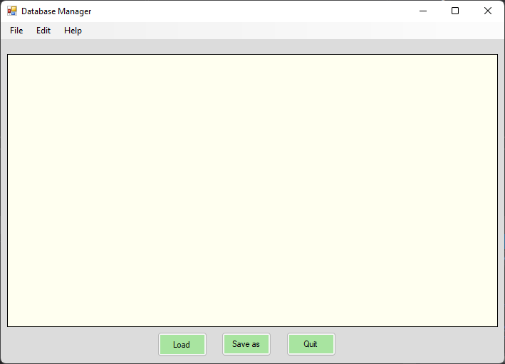

Figură 1 Interfata fara fisier incarcat

Astfel, dupa ce utilizatorul alege fisierul ce va fi incarcat, interfata ar trebui sa ii prezinte datele din fisierul ales, avand primul rand cu denumirile campurilor iar urmtoarele randuri reprezentand inregistrarile din fisier.

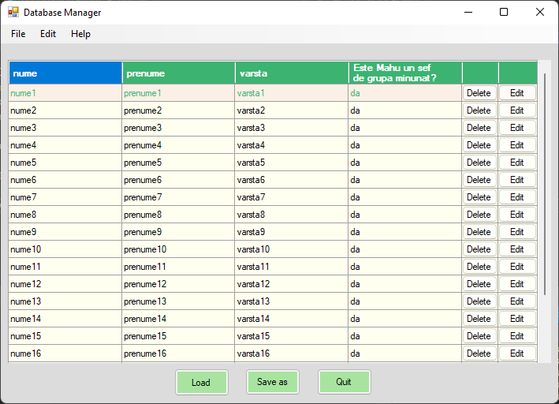

Figură 2 Interfata cu fisierul incarcat

### Interfata hardware

Pentru ca aplicatia sa functioneze corespunzator, este necesar un sistem de calcul ce poate rula sistemul de operare Windows 10 sau ce il poate simula. De asemenea, este nevoie de o tastatura si un mouse, pentru a selecta si face modificari asupra inregistrarilor din fisierul selectat cat si pentru a selecta fisierul ce va fi incarcat/salvat.

### Interfata software

Pentru ca aplicatia sa functioneze corespunzator, sistemul de calcul trebuie sa ruleze Windows 10 si sa aiba instalat pachetul .NET 4.8 Runtime. Acest pachet poate fi descarcat oficial de pe site-ul celor de la Microsoft.

Pentru ca functia de ajutor sa functioneze, este necesar ca aplicatia sa se afle intr-o locatie de nu contine caracterul ‚#’.

### Interfete de comunicare

Aceasta aplicatia nu are necesara niciun fel de conexiune cu mediul inconjurator, aplicatia poate fi rulata offline.

## Cerinte functionale



### Functionalitatea de incarcare

Aceasta functionalitate se refera la fisierul pe care utilizatorul il alege pentru a-l incarca in aplicatie. Pentru ca fisierul sa fie valid, acesta trebuie sa respecte standardele formatului respectiv si sa aiba o structura asemanatoare pentru o baza de date, insemnand sa fie compus din mai multe randuri cu o structura repetitiva.

### Functionalitatea de salvare

Aceasta functionlitatea este disponibila abia dupa ce utilizatorul a incarcat un fisier valid, urmand astfel a fi intrebat unde doreste sa salveze fisierul incarcat, indiferent daca acesta a facut modificari sau nu.

### Functionalitatea de modificare

Pentru ca aceasta sa fie disponibila, utilizatorul trebuie sa incarce un fisier valid, iar dupa ce acest fisier a fost incarcat, modificarile se poate obtine in urma folosirii celor doua butoane puse la dispozitie de catre interfata grafica.

### Functionalitatea de ajutor

Pentru ca acesta sa fie disponibila, utilizatorul trebuie sa ruleze aplicatia dintr-o locatie a carei cale nu contine caracterul ‚#’ iar acesta sa apese pe butonul „Help” din bara de meniu.

# Modul de utilizare a programului



## Incarcarea unui fisier

Pentru a incarca un fisier, se apasa butonul „Load” dupa cum se poate observa in figura.

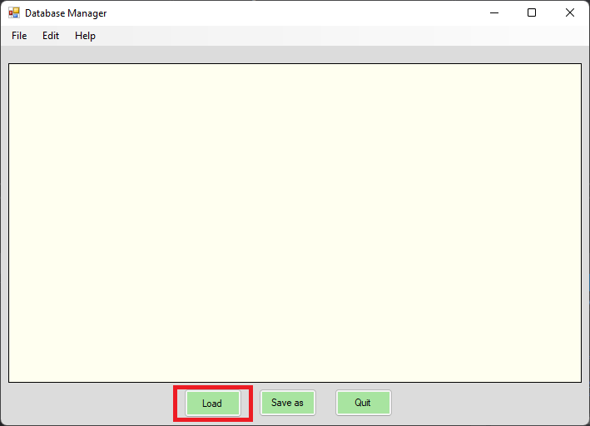

Figură 3 Adaugare fisier in aplicatie

Dupa aceasta, se navigheaza catre calea fisierului ce urmeaza a fi incarcat.

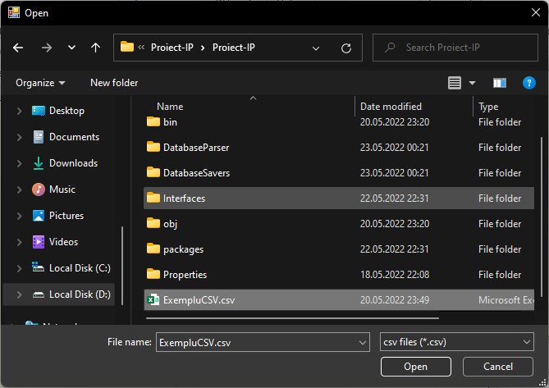

Figură 4 Navigare catre fisier

## Vizualizarea datelor

Pentru a vizualiza datele dintr-un fisier, se incarca un fisier conform pasului precedent iar in interfata vor fi afisate datele, conform Fig. 2



Figură 5 Interfata cu fisierul incarcat

## Modificarea datelor



### Editarea unei inregistrari

Pentru a putea edita o inregistrare, se urmeaza pasii precedenti pentru a vizualiza datele, urmand apoi a se apasa butonul „Edit”, dupa cum se poate observa in figura urmatoare:

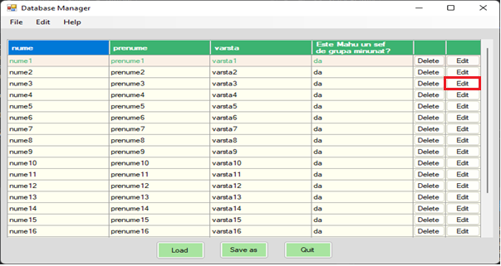

Figură 6 Modificarea inregistrarilor – Editare

Dupa ce butonul a fost apasat, se va deschide o fereastra unde inregistrarea va putea fi modificata:

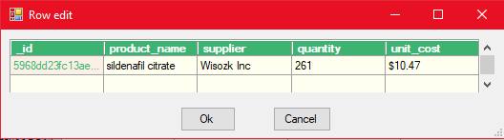

Figură 7 Modificarea inregistrarilor – Editarea

Aici, utilizatorul poate modifica dupa bunul plac fiecare camp din inregistrarea respectiva. In cazul in care acesta este multumit cu modificarile aduse, poate apasa butonul „Ok” iar acestea vor fi salvate, iar in caz contrar, poate apasa butonul „Cancel”, pentru a anula modificarile.

### Stergerea unei inregistrari

Pentru a sterge o inregistrare din fisier, utilizatorul trebuie doar sa apese pe butonul „Delete” inregistrarii corespunzatoare. Dupa ce apasa pe butonul respectiv, acesta este intampinat de un mesaj de confirmare pentru a sterge inregistrarea respectiva, dupa cum poate fi observat in figura urmatoare:

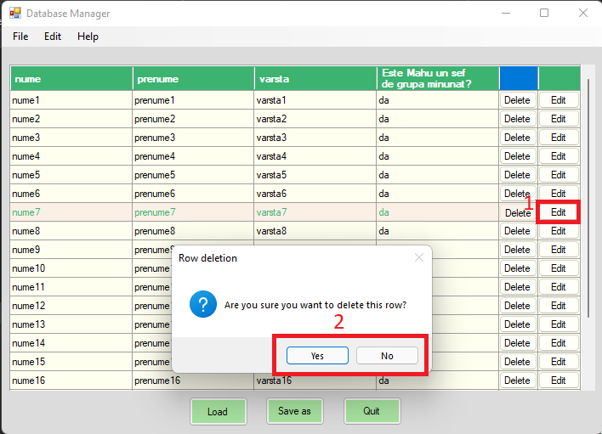

Figură 8 Modificare inregistrarilor – Stergerea

## Salvarea fisierului

Dupa ce utilizatorul a terminat de adus modificari, daca a fost cazul, in fisierul respectiv, acesta poate apasa pe butonul „Save as” pentru a alege sa salveze fisierul respectiv cu posibilele modificari aduse.

Dupa apasarea acestuia, o fereastra apare cu locatia unde doreste fisierul sa fie salvat si cu formatul pe care acesta doreste sa il foloseasca.

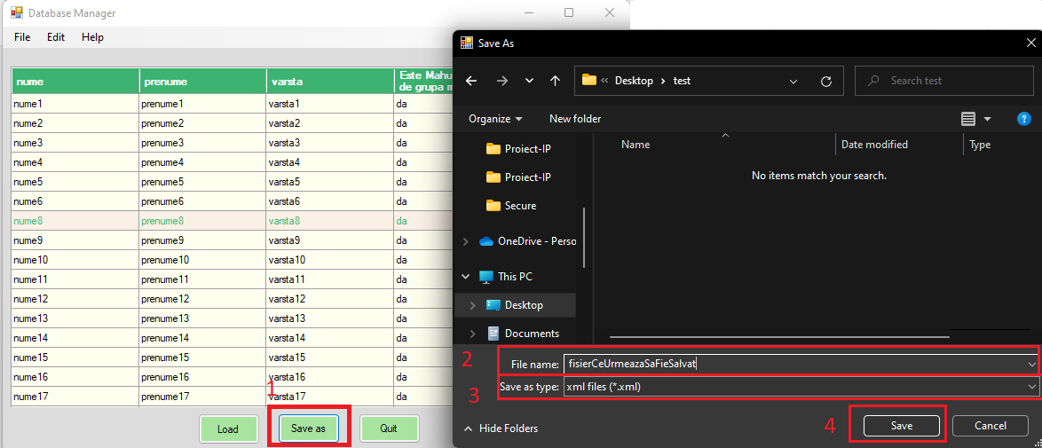

Figură 9 Salvarea fisierului

# Alte cerinte



## Diagrame UML



### Diagrama de clase

### Diagrama de use-case

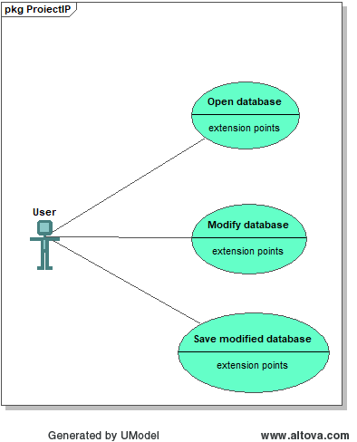

### Diagrama de secventa

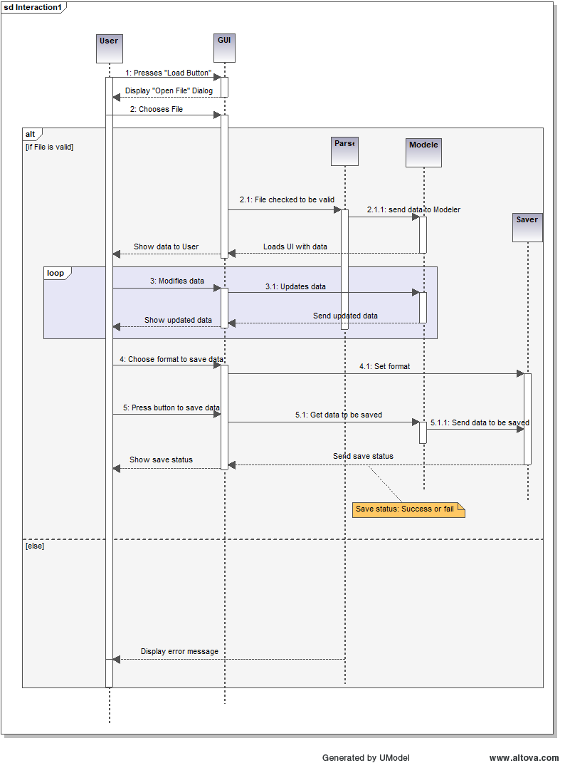

### Diagrama de activitati

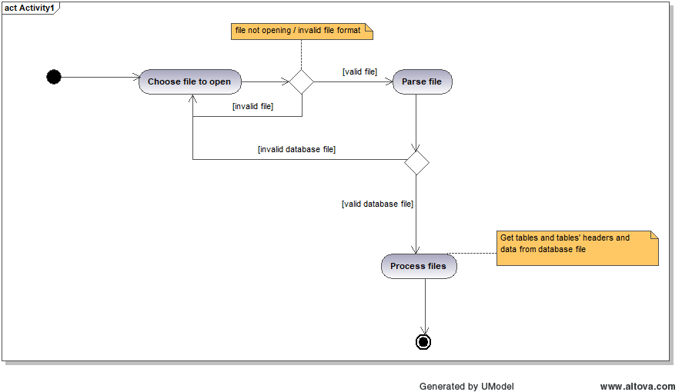

1. Create, Read, Update, Delete – Crearea, Vizualizare, Actualizare, Stergere